GUIA DE PSICOMOTRICIDAD
Nombre:
Curso: | PREKINDER - KINDER | Fecha: | Semana 18
Objetivo: | Reconocer algunas habilidades y actividades sobre alimentación, higiene y sentidos corporales.

Objetivo (s): OAT 1, OAT 02, OAT 03, OAT 05
Contenidos: Con ayuda de sus padres los niños tienen que reconocer actividades sobre alimentación, higiene y sentidos corporales.
Objetivo de la semana: Ejecuta acciones para el bienestar y cuidado de su cuerpo (tomar suficiente agua, usar bloqueador solar, usar cinturón de seguridad; tiempos para comer, descansar, jugar y realizar actividad motriz, entre otras), ante la sugerencia de un adulto o par. Señala (indica o nombra) diversas acciones que puede realizar para cuidar su bienestar y apariencia personal (por ejemplo, bañarse, lavarse el pelo, cepillarse los dientes, etc.). Señala (indica o nombra) partes más específicas de su cuerpo (por ejemplo, caderas, codos, muñecas, tobillos, talón) y su funcionalidad, en situaciones cotidianas y juegos. Comenta qué tipos de movimientos, posturas o desplazamientos prefiere realizar.
Habilidad: Realizar actividades lúdicas sobre alimentación, higiene y sentidos corporales.
¿QUE APRENDEREMOS?

¿QUÉ HEMOS APRENDIDO?
"¡Nunca te rindas! El fracaso y el rechazo son sólo el primer paso para tener éxito"

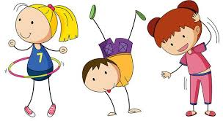
Papitos, ayuda a tu hijo o hija a resolver esta guía para que podamos saber cuánto ha aprendido estos meses.

INSTRUCCIONES
- Tome un lápiz
- Realice las actividades dispuestas en la guía con ayuda de sus padres.
- Siga las instrucciones de cada ítem de la guía

Educación física y salud
La práctica regular de actividad física desarrollará habilidades motrices y actitudes proclives al juego limpio, el liderazgo y el autocuidado, dándoles la posibilidad de adquirir un estilo de vida activo y saludable, asociado a múltiples beneficios individuales y sociales.

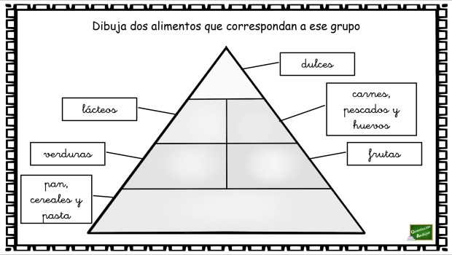
I.- 1.- En la pirámide, dibuja según se indica en cada recuadro.

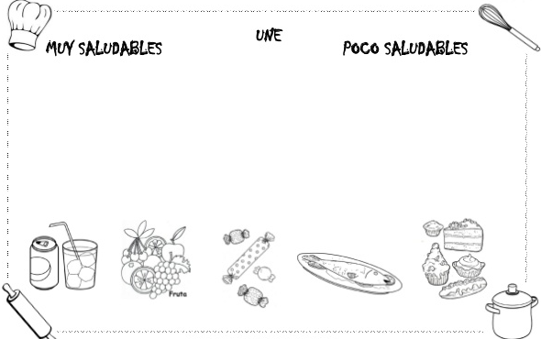
1.1_Clasifica estos alimentos en MUY SALUDABLES o en POCO SALUDABLES con una línea de color. Observa el ejemplo:

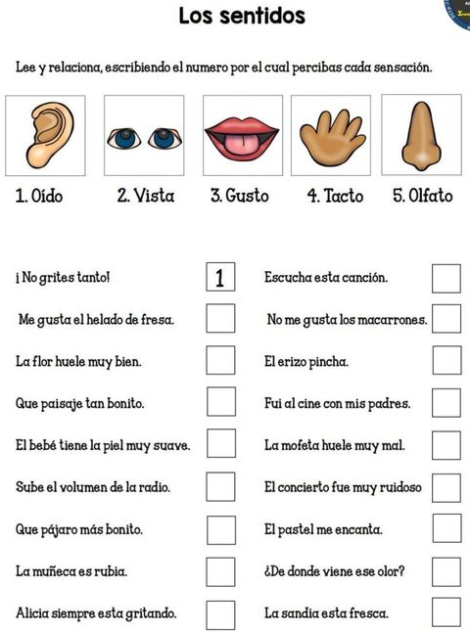
II.- Ahora vamos a utilizar nuestros 5 sentidos. Para ello, escribe el número del sentido al lado de cada frase… fíjate bien qué sentido usas cuando ocurre cada situación dada. Te regalo el primero, ¡¡ahora sigue tú!!

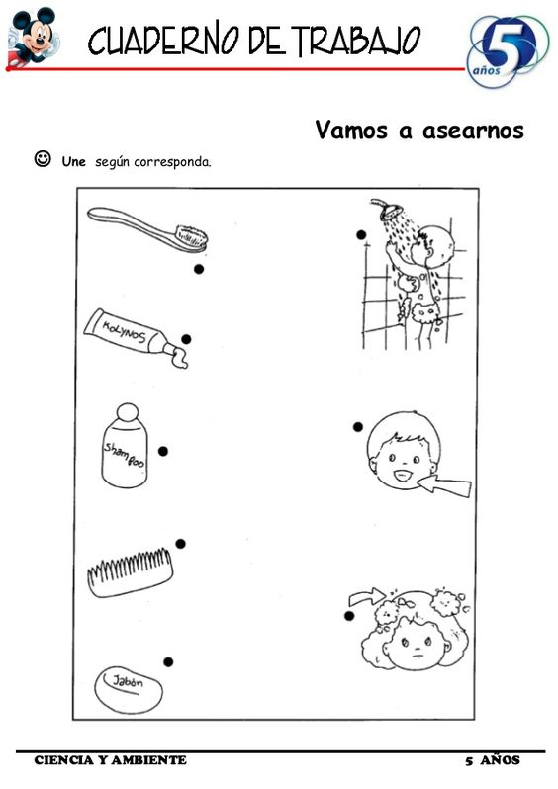
III.- Realice las actividades de higiene corporal. Junte y pinte las imágenes que correspondan según los objetos que ocupamos para nuestra higiene.

IV.-Percepción al esfuerzo, describa cuál es su percepción después de realizar el ejercicio.
con ayuda de un adulto, tu papá o tu mamá, realiza los siguientes ejercicios, y pinta la carita que describa la percepción al esfuerzo que tuviste para lograr este ejercicio.
Por ejemplo, si no tuvo problemas de realizarlo o te cansaste poquito, sería BUENO, si tuvo problemas al completarlo si te cansaste mucho, seria REGULAR, si no logro completar el ejercicio, no pudiste realizar el ejercicio, sería MALO.

Vamos con el Primer Ejercicio: Montañista.
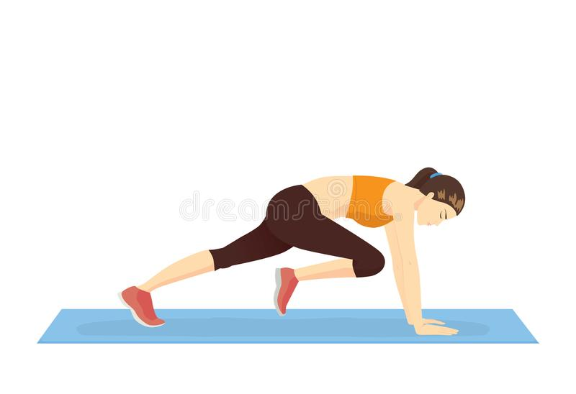
Este ejercicio consiste en simular que escalas una montaña, pero en el suelo.
Ubícate con la posición de la imagen, y comienza solamente moviendo las piernas alternadamente, como si escalaras.
Realice este ejercicio 3 veces por 30 segundos, por cada 60 segundos de descanso. Luego describa la percepción al esfuerzo que tuvo al realizar este ejercicio.

BUENO REGULAR MALO

"Cuando la gente tiene éxito, es gracias al trabajo duro. La suerte no tiene nada que ver con el éxito."

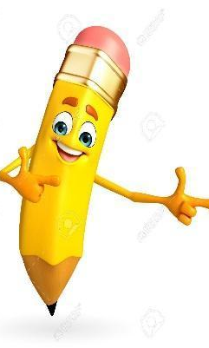
La siguiente guía está adaptada para escribir las actividades en un cuaderno o en la misma guía, por lo tanto, cuando la termines envía una foto al WhatsApp del profesor Diego +56975160547, donde se debe ver claramente el nombre y curso del alumno o alumna. ¡¡Gracias!!

